ШКОЛЬНАЯ ГАЗЕТА
МБОУ СОШ №3 г. Алагира

школа+
Выпуск №1 03.10.2019 г.
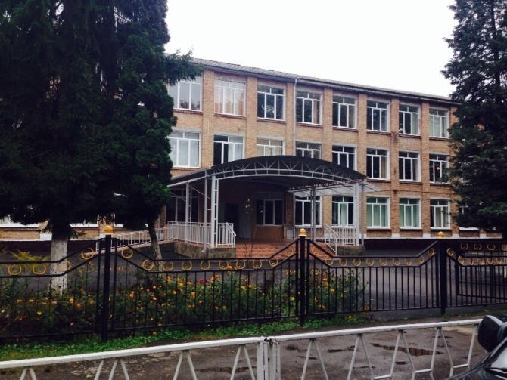
5 октября- Международный День учителя
Профессия учителя одна из самых важных и сложных, ведь учитель не только дает знания. Огромных душевных сил стоит разглядеть в каждом своем учение «золотое зёрнышко» и помочь ему прорасти. Пусть каждый учитель получает огромную отдачу от своих учеников. Пусть всегда будут силы и желание заходить в класс с улыбкой. Желаем хорошего здоровья, душевного равновесия и педагогических побед!
Сколько строк уже написано?
Сколько сказано добрых слов?
Сколько песен? Но есть одна истина —
Учитель — основа основ!
Он дарит мудрость и знания!
Он дарит детям любовь!
Желаем мы вам процветания,
Желаем вам море цветов!
Ваши желания - наши пожелания!
Учителям…
Учитель-это самая благородная профессия. К профессии учителя с уважением относились во все времена. Наверное, потому, что учитель - это не просто высокообразованный человек, а прежде всего тот, кто умеет передать свои знания другим, объяснить непонятное, найти ключ к способностям каждого ученика.
Школа-это наш второй дом, а учителя-вторые родители, которые учат нас всему хорошему.
Учитель оставляет после себя невидимый след. Во всех наших достижениях, прежде всего, есть заслуга учителей. Это они вкладывают свой труд, стараются, чтобы каждый ученик узнал что то новое.
Я считаю, что все учителя хотят, чтоб их ученики стали хорошими людьми и добились успехов в жизни.
Хотя я уже второй год учусь в школе №3, но за это время все преподаватели для меня стали как родные. Все они умные, добрые, трудолюбивые, справедливые, но, самое главное, любят детей и умеют найти общий язык с каждым из нас.
Я хотела бы сказать несколько слов о своей классной руководительнице Зангиевой Жанне Узеровне.
Жанна Узеровна очень хороший человек, понимающий, требовательный и отзывчивый. Задав ей, вопрос я всегда получу нужный ответ. Жанна Узеровна хочет, чтоб у нас всё в жизни было хорошо. Я её очень люблю и стараюсь не огорчать ее.
Жанна Узеровна привила нам такие качества как дружба, умение работать в коллективе взаимовыручка и многое другое. Я очень благодарна ей!
Я считаю что плохих учителей не бывает, но некоторые школьники этого не понимают, когда они вырастут то поймут что благодаря учителям они стали почётными людьми.
Мои любимые учителя навсегда останутся в моем сердце. Они все разные, с разными подходами к своей работе. Но есть, то общее, что вызывает у меня уважение, - справедливость, внимательность, умение интересно объяснить, понимание. Хочу посветить вам стихотворение;
аш скромный труд цены не знает,
Ни с чем он не сравним!
И все с любовью величают
Вас именем простым -
Учитель. Кто ж его не знает,
Простое имя это,
Что светом знаний озаряет
Живую всю планету!
Единственное, что я могу ещё сказать вам, это Спасибо!!!
Бадоева Лера , 11кл
*********
Учитель! Какое близкое и дорогое сердцу слово! Мы видим в учителе то прекрасное прямодушие, ту человечность, простоту и чуткость, которые присущи лучшим из лучших. Среди множества профессий, учитель всегда стоял и стоит на особом месте. Учитель вписывает в нашу биографию одну из первых страниц. Именно учителя, когда мы этого ещё даже не осознаём, учат нас разбираться в окружающем мире, в сложных человеческих взаимоотношениях, помогают овладевать профессией, дают путёвку в жизнь. И кем бы ни стал в жизни человек - врачом или инженером, музыкантом или учёным, каждый с чувством благодарности вспоминает свою школу, своего первого учителя. Мы задали несколько вопросов учителям и ученикам.
Людмила Аркадьевна, учитель химии, директор школы:
-Если бы Вам представилась возможность начать свой жизненный путь заново, выбрали бы Вы профессию учителя?
-Нет. Я всегда хотела стать врачом. Потому что это интересно. Но профессия тоже хорошая. Хотя я отдаю предпочтение профессии врача.
Казбек Алибекович, учитель ОБЖ, историк:
-Как вы относитесь к своей работе?
-В школе встречаешь столько детей, которым интересно узнать что-либо новое на уроке. Они с интересом смотрят на меня и внимательно слушают. Мне бывает очень приятно работать с такими классами.
-Если бы вам предложили изменить свой предмет на другой, какой предмет бы это был?
-Я бы с удовольствием тренировал футбольные команды. Учитель начальных классов:
-Вы любите свою работу?
-Да, конечно. Но очень бы хотелось, чтобы дети были дисциплинированнее.
-Вам представилась возможность изменить свою профессию, на какую бы вы её изменили?
-Я бы не изменила своей профессии, я очень люблю её.
Черчесов Сослан, ученик 11 кл :
-Кто твой любимый учитель?
-У меня их много. Я не отдаю предпочтение одному учителю.
-Ты хотел бы стать учителем?
- Нет, конечно. Чтобы быть учителем, нужны железные нервы. В наше время трудно работать с молодежью.
Караева Камилла, ученица 9 «а» :
-Тебе нравится профессия учителя?
-Да. Особенно мне по душе работа учителя физкультуры.
-Ты бы хотела работать учителем физкультуры?
-Очень. Мне нравится работать с детьми.
Ачеева Анна, ученица 10б кл:
-Какой твой самый любимый предмет?
- Мой любимый предмет биология. Так как на биологии мы изучаем живые организмы. Это очень захватывает.
- Ты бы хотела стать учителем?
- И да и нет. Есть и плюсы и минусы.
-А учителем какого предмета ты бы стала?
- Биологии или Физкультуры.
Большая часть опрошенных учеников не захотела стать учителями. Все связано с дисциплиной современной молодежи и маленькой зарплатой.
Хотелось бы выразить благодарность всем учителям школы, которые не жалеют сил и здоровья для нас, своих учеников. Ваш труд заслуживает уважения и, конечно же, высокой оплаты. Спасибо Вам, учителя, за ваше тепло и знания которыми Вы щедро делитесь с нами!
Бесаева Агунда, 5а класс***********
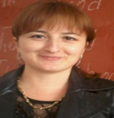
Профессия учителя– одна из самых почетных и, в то же время, очень ответственных профессий на Земле. Учителя- это те люди, которые учат нас писать, читать, рассуждать, выражать свои мысли, а главное,- они научили нас быть людьми. Каждому учителю хочется, чтобы его ученики в будущем добились успеха.
Большую часть дня мы проводим с нашими учителями. Они с самого утра целиком посвящают себя ученикам, отдавая все душевные силы, всю теплоту нам, стараясь сделать из нас добрых и отзывчивых людей.
Многие из учеников этого не понимают и всячески грубят им, прогуливают уроки, не выполняют домашнюю работу .
Может быть сначала мы их чуть недолюбливали, но проходят дни, недели, месяцы и мы стали к ним привыкать. Уже в среднем звене мы начинаем понимать, как они нам дороги, сколько сил они вкладывают, чтобы получили знания и сдали ГИА и ЕГЭ на отлично. Учителя, как вторые родители , и заботятся о нас , помогают преодолевать трудности. Они волнуются за нас , несмотря на то, как мы себя ведем . Мы должны быть за это благодарны.Я бы хотел рассказать про наших учителей школы № 3 . В ней работают замечательные, образованные и умные учителя. Каждый из них отлично знает свой предмет . Не щадя сил и времени , терпеливо и настойчиво они обучают нас . Учителя проводят для нас разные мероприятия , везут на экскурсии . Я всегда могу задать им любой вопрос и получить понятное объяснение , ведь они мои старшие наставники . И я их за это благодарю.
Уважаемые наши учителя ! Я благодарен вам за ваше терпение , за ваши знания , которыми Вы делитесь с нами , за Вашу любовь к нам . Желаю Вам долгих лет жизни , здоровья и успехов в Ваше нелегкой работе.
Дзасохов Тимур, 11 кл
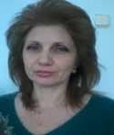
Дорогие учителя!
В ваших руках - наше будущее. Это истина испокон веков является непоколебимой. Поскольку именно Вы закладываете в каждом из нас тот прочный фундамент знаний, который в дальнейшем помогает нам жить , строить и развиваться
Об учителях можно говорить бесконечно, восхищаться их благородством, профессионализмом и благородством души. А что же они сами говорят о себе? Легко ли быть учителем, поинтересовались мы.
БасиеваМадинаДзашарбековна рассказала о том, что работает 28 года в школе №3. В детстве хотела поступить в торговый институт, но волей судьбы связала свою жизнь со школой, обучая детей премудростям математики. А дети бывают разные. Всегда ли мы думаем о том, что учителям тоже нелегко проводить по 5-6 уроков в день и терпеливо относиться ко всем нам.
ИкаеваМадина Борисовна работает 14 лет в школе. Она хотела стать переводчицей. Мадина Борисовна желает всем хорошего настроения и взаимопонимания.
И мы от всей души желаем всем учителям доброго здоровья, творческих удач и прекрасного настроения! С уважением к вам ученицы 9 «б» класса Габуева Жанна и Сикоева Марина.
.

Главный редактор:Зангиева Ж.У.. Адрес: г.Алагир,ул.Ленина,109
Выпуск. редактор: Тедеева Э.С. е-mail:alshk3@mail.3

Газете в интернете: alagir3.osedu2.ru

